

РОССИЙСКАЯ ФЕДЕРАЦИЯ

Ханты-Мансийский автономный округ-Югра

(Тюменская область)
ДЕПАРТАМЕНТ ОБРАЗОВАНИЯ И науки
ХАНТЫ-МАНСИЙСКИЙ АВТОНОМНЫЙ ОКРУГ
казенное общеобразовательное учреждение
Ханты–Мансийского автономного округа–Югры
«Урайская школа-интернат для обучающихся с ограниченными
возможностями здоровья»
628285, г.Урай Ханты-Мансийского автономного округа-Югры Тюменской области,
улица Узбекистанская, дом 10. тел./факс: (34676) 3-65-62. Е-mail: usosh@inbox.ru

ТРЕНИНГ
«Колесо жизненного баланса»
С ПРИМЕНЕНИЕМ
МЕТАФОРИЧЕСКИХ АССОЦИАТИВНЫХ КАРТ (МАК)
(ссылка на материалы:
https://cloud.mail.ru/public/qhBT/dCryGp5SB )

Составила:
педагог-психолог
Гришаева Алена Геннадьевна

2025 г.

«Счастье — это не вопрос интенсивности,
а баланса, порядка, ритма и гармонии».

Актуальность.
Современное общество навязывает множество стереотипов, связанных с успехом, счастьем, благополучием. Человеку кажется, что он получит моральное удовлетворение, если достигнет высокого статуса, заработает денег или съездит на Мальдивы. На смену временной эйфории приходит уныние, апатия и фрустрация (расстройство планов). А все потому, что в погоне за «успешным успехом» человек перестаёт понимать, где его истинные желания, а где навязанные извне. Чтобы не разочароваться в собственной жизни и правильно расставить приоритеты, есть интересная методика, которая называется «Колесо жизненного баланса».
Коуч и специалист по саморазвитию Пол Дж. Майер (Paul J. Meyer) предложил своим клиентам заполнять колесо жизненного баланса. Это упражнение позволяет понять, как обстоят дела с достижениями в различных сферах жизни. Нередко у людей, занимающихся бизнесом, наблюдается перекос в секторе работы, при этом быт и семья страдают. Колесо баланса простыми словами – это техника, помогающая определить истинные желания и улучшить качество жизни. Это упражнение для тех, кто желает изменений в своей жизни, но не знает, с чего начать.
Термин появился в США в 70-х годах прошлого века. В это время появилось множество разработок в области психологии, возник коучинг. Кто придумал колесо баланса, знают многие, а кто распространил упражнение на постсоветском пространстве, знают единицы. В России его связывают с именем Евгения Лещенко. Эту методику, рекомендуется проделывать несколько раз в год, чтобы трезво оценить свою ситуацию. Оно чётко показывает, где вы находитесь в данный момент, чего вы добились в прошлом и какие цели у вас в будущем. Колесо демонстрирует, куда утекает ваша энергия, и почему не хватает сил на совершенствование в другой сфере.
Я в это упражнение, добавила метафорические ассоциативные карт (далее по тексту МАК). Почему именно МАК? В своей работе я часто сталкиваюсь с тем, что порой клиенту (педагогу, родителю, несовершеннолетнему) тяжело или он не готов полностью раскрыться и объяснить суть проблемы. В этом случае я предлагает ему поработать с метафорическими картами — они дают ощущение безопасности, а также помогают снизить контроль сознания. Концентрируясь на карте и, соответственно, на метафоре, которую эта карта несёт, клиент может более безопасно и безболезненно проникнуть в суть проблемы, которая его беспокоит, убрав сопротивление сознания. В данном тренинге МАК помогает экологично и комфортно для клиента проработать каждую сферу и увидеть проблемные зоны.
Для удобства использования данной методики онлайн и групповой работе, на каждую сферу жизни, из различных колод МАК подобрала серии картинок и ряд необходимых вопросов. Все это представила в слайдовой презентации по каждой сфере.
Получился готовый продукт, состоящий из:
1.пояснительной записки;
2. тренинга;
3.схемы «колесо жизненного баланса»;
4. презентации по сферам жизни (8 шт.)

Данным тренинг может использовать любой психолог в своей работе.
За 1,5 часа тренинга вы путешествуете по своему внутреннему музею, где происходит встреча с образами – это встреча с самим собой. Она не всегда легка и приятна, но всегда волнующа.

Цель тренинга.
Определить истинные желания и улучшить качество жизни.

Задачи тренинга.
- Сделать диагностика основных сфер жизни;
- Понять, какую сферу необходимо гармонизировать в первую очередь
- Поиск уникальных для себя шагов к достижению желаемого.
- Ближе познакомиться с метафорическими картами и убедиться в их эффективности

Ожидаемые результаты.
Результатом выполнения, полученных рекомендаций от МАК, будет налаживание вашей жизни, гармонизация её сфер и достижения желаемого.

Ресурсы.
Кадровые: психолог
Материально-технические: помещение, релаксационная музыка, схема «колесо жизненного баланса», бумага, ручки, карандаши, любые колоды МАК или представленная презентация по каждой жизненной сфере. Компьютер, проектор с экраном для трансляции слайдовой презентации.

Значимость тренинга.

Данный тренинг является для каждого участника к открытию самого себя, ключом к пониманию жизненных ценностей, смыслов и своих желаний.
Категория клиентов.
Данный тренинг рассчитан на категорию клиентов от 16 лет, но при корректировке вопросов и подборе МАК в соответствии с возрастом, тренинг можно ориентировать на категорию раннего подросткового возраста (12+).

Данный тренинг рассчитан на категорию клиентов от 16 лет, но при корректировке вопросов и подборе МАК в соответствии с возрастном, тренинг можно ориентировать на категорию раннего подросткового возраста (12+).
Этапы реализации тренинга.
I этап.
Перед вами схема «колесо жизненного баланса», поделённое на важные сферы жизни, которые мы с вами будем исследовать на этом тренинге. Все сферы поделены на 10 делений. Начиная от центра круга, надо оценить каждую сферу в вашей жизни по своим личным ощущениям и закрасить шкалу (приложение 1).
Не стоит долго думать над пунктами. Первая цифра, которая пришла на ум, и будет верной. Смысл упражнения не в том, чтобы получить идеальную форму круга или максимум баллов по всем показателям, а в том, чтобы стремиться к лучшему качеству жизни. Важно максимально честно взглянуть на свою жизнь.
II этап.
На данном этапе мы подключаем метафорические ассоциативные карты, совместно с клиентом характеризуем каждую сферу жизни. Серии карт открываются по очереди. Здесь можно уточнить у клиента то, с какой сферы он желает начать. (Приложение 2)
Бумага и ручка Вам нужны для фиксирования ваших мыслей и инсайтов. По ходу работы необходимо записывать все ваши открытия, которые обнаружите, для того чтобы в итоге у Вас был готовый инструмент к изменению вашей жизни в лучшую сторону.
III этап.
Вернёмся к первому этапу, где оценивали, на сколько баллов прокачена сфера жизни. Посмотрите свои записи, какие действия вы находили для гармонизации сфер жизни, какие действия вам необходимо совершить, чтобы улучшить вашу жизнь.
Чтобы получить реальный результат желаемой перемены жизни, важно выписать для себя поставленные задачи по сферам жизни и рядом написать, что вы будете конкретно делать, чтобы улучшить свою жизнь. Это можно оформить в виде таблички:

Увеличить доход  (сумма) | - поставить финансовую задачу  - начать откладывать  - найти источник дополнительного дохода  - сменить работу
Поправить здоровье | - начать правильно питаться  - утренняя пробежка  - прогулка перед сном  - физические упражнения

Прокачать одновременно все сферы жизни достаточно сложно, может возникнуть саботаж от огромного количества поставленных задач. Рекомендую действовать без стресса и надрыва. Выбрать ту сферу, которая важна и актуальна на данный момент и приступите к выполнению тех рекомендаций, которые вы дали сами себе. Остальные задачи пронумеруйте, в каком порядке вы будете за них браться. Табличку с задачами можно повесить у себя на видном месте или держать под рукой, чтобы периодически туда заглядывать. Это будет вашим напоминанием, как улучшить свою жизнь.
Вы наверняка знаете, что такое карта желаний, я предлагаю сделать «колесо жизненного баланса», где на каждый сектор наклейте фотографии, картинки или рисунки, как бы вы хотели, чтобы ваша жизнь была на самом деле, идеальное видение своей жизни, по всем сферам. Поместите его на стене, это будет напоминанием и мотивацией, для того чтобы реально выполнять те действия, те рекомендации, которые вы получили за время прохождения тренинга.
Заключение.
Правильный баланс колеса не показатель успеха. Некоторые люди попадают на удочку честолюбия: они стремятся быть успешными, чтобы чувствовать своё превосходство, а не для собственного счастья. Результатом нездорового стремления к идеалу становится депрессия, тревога, невроз.
Понятие счастья для каждого своё, поэтому не стоит гнаться за тем, чтобы быть идеальным человеком. Достаточно слышать собственные желания и опираться на них.
Методика колеса жизненного баланса рекомендует после первого колеса через 3-4 месяца повторить опыт, нарисовать новую схему. Созидайте со свежими мыслями в голове и помните, что самое главное это действовать. Не упускайте возможность быть счастливыми сейчас.

Литература
- Дмитриева Н.В., Буравцова Н.В. Метафорические карты в пространстве консультирования и психотерапии. - Новосибирск, 2015.-228с.
- Толстая С. Метафорические ассоциативные карты в семейном консультировании. – Москва, 2018.- 260с.
- Метафорические карты «Диалоги мужских и женских субличностей». Автор Л.Бакаева
- Комплект колод «Установки: Деньги 2 в 1». Автор Е.Суворова
- Метафорические карты «Радости каждого дня». Автор Э.Алехина
- Метафорические карты «Исцеление внутреннего ребенка». Автор И.Орда
- Метафорические карты «Я принимаю решение». Автор Э.Алехина
- Метафорические карты «Мерлин. Послания и озарения».Автор И.Шмулевич
- Метафорические карты «Места моей силы» Автор И.Орда

Приложение 1

Колесо жизненного баланса

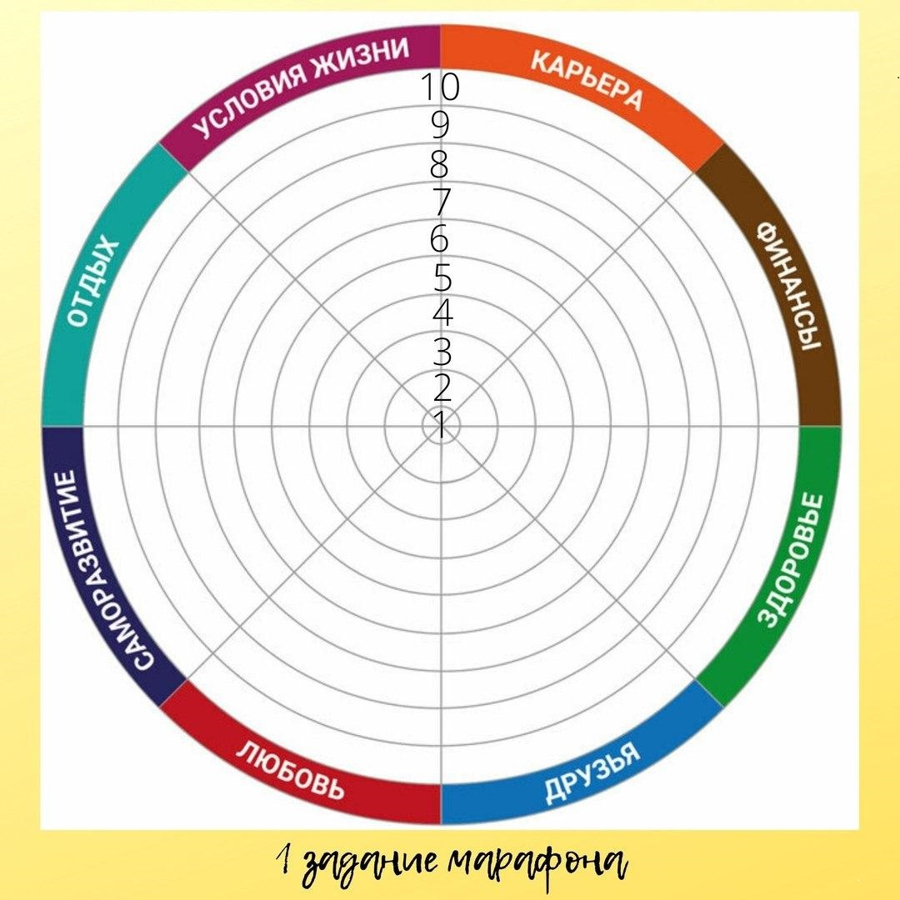

Приложение 2

ТРЕНИНГ
С ПРИМЕНЕНИЕМ
МЕТАФОРИЧЕСКИХ АССОЦИАТИВНЫХ КАРТ (МАК)
«Колесо жизненного баланса»
педагога-психолога Гришаевой А.Г.

Приветствую Вас коллеги и приглашаю принять участие в тренинге-марафоне «Колесо жизненного баланса», думаю, это будет увлекательное и полезное увлечение.
Я подготовила этот марафон, что бы вы могли сделать диагностику основных сфер жизни, чтобы могли понять какую сферу необходимо гармонизировать в первую очередь. Найти уникальные для себя шаги к достижению вашего результата. Результатом этого тренинга будут получены рекомендации по трансформации Вашей жизни, гармонизации рассмотренных сфер при достижении желаемого.
Перед Вами то самое колесо жизненного баланса, поделённое на важные сферы жизни, которые мы с вами будем исследовать на этом тренинге

Бумага и ручка Вам нужны для фиксирования ваших мыслей и инсайтов, для того чтобы в итоге был готовый инструмент к изменению жизни в лучшую сторону.
Оцените каждую сферу жизни от 1 до 10, на сколько вы удовлетворены результатами этой сферы жизни, на сколько вы реализованы, либо ещё есть к чему стремиться.
Предлагаю Вам определиться, с какой сферы жизни начнём проводить работу.
Карьера, работа
1.Слайд.
Мы рассматриваем с вами сектор карьера.
Рассмотрите серию картинок и выберите ту, которая максимально отображает вашу карьеру сейчас, на данный момент.
Важно отметить и зафиксировать ваши мысли инсайты на бумаге.
2.Слайд.
Смотрим на следующие картинки и здесь необходимо сделать выбор желаемого положения в карьере, работе, как вы хотите, чтобы у вас сложилась карьера. Ваш желаемый конечный результат. Выбрав карту, запишите ответ для себя.
3. Слайд.
Посмотрите на картинки и выберите себе три подсказки, которые расскажут Вам, что необходимо предпринять, чтобы изменить ситуацию с карьерой в лучшую сторону, как эту ситуацию можно усилить, улучшить, гармонизировать.

Финансы
1.Слайд.
Выберите ту картинку, которая максимально отображает положение финансов на данный момент, что у Вас происходит с финансами сейчас. Смотрим картинки, выбираем ту, которая больше всего ассоциируется с виртуальным денежным деревом.
Запишите описание этой карты и как вы понимаете, как это связано с тем, какие у Вас доходы сейчас, в нынешнем времени, на данный момент существуют, а также напишите Ваше отношение к этому (радует, не радует, злит или пугает).
2 .Слайд.
Далее мы смотрим на следующую серию картинок, и выбираем ту, которая является символом Вашего желаемого дохода, какая картинка максимально отображает ваше желаемое положение финансов.
Запишите свои чувства, если бы вы имели желаемые доходы.
3.Слайд.
Переходим к следующей серии картинок. Выберете три подсказки, что я могу сделать, чтобы приблизить себя к желаемому результату, на что нужно обратить внимание, что нужно предпринять, чтобы улучшить свою финансовую ситуацию, чтобы денег в вашей жизни стало больше. Приблизиться к Вашей мечте.

Здоровье
1.Слайд.
Выбираем ту, которая отображает ваше состояние на сегодняшний момент, что происходит с Вашим здоровьем сейчас, как вы о нем заботитесь, заботитесь ли о своём здоровье, напоминает ли оно о себе.
Посмотрите карту, которая правильно и максимально честно отображает вашу ситуацию сейчас, и напишите для себя ответ.
2. Слайд.
Посмотрите сейчас на карты и найдите те, которые отображают, в чем сейчас нуждается Ваше тело больше всего. Возможно, Вы выберите не одну карту, а несколько. Напишите, пожалуйста, для себя список, в чем нуждается сейчас ваше тело больше всего, что ему необходимо.
3. Слайд.
Найдите три подсказки: «Что необходимо сделать, чтобы улучшить своё состояние здоровья».
Запишите, ваши результаты к чему вы пришли, и как вы начнёте налаживать своё здоровье. И не забывайте, что самое главное внедрить это в Вашу жизнь и тогда она точно наладится.
Любовь /отношения
1.Слайд.
Смотрим на первую подборку картинок и выбираем ту, которая максимально отображает сегодняшнюю ситуацию в отношениях.
Если у Вас есть партнёр, то соответственно рассматриваете взаимоотношения с партнёром, если его нет, но были другие опыты общения, отношения возьмите обобщающую карту, как это общение происходит. Либо возьмите любого человека, отношение с ним, это может быть и не про любовь, а про дружбу, если партнерских отношений на данный момент у вас нет. Посмотрите ту карту, которая отвечает на вопрос, «что мне мешает построить гармоничные отношения с партнёром или с другом, подругой?».
Опишите, что происходит, почему нет гармонии, понимания, если это так.
2.Слайд.
Выберите карту, которая даст Вам ответ на вопрос: «что я могу сделать, что бы выстроить гармоничные отношения с партнёром, другом, либо с конкретным человеком, о котором вы думали? Как я могу сгармонизировать эти отношения?»
Можете выбрать карт больше чем одна.
Сделайте записи у себя.
Отдых
1.Слайд
Сейчас мы рассмотрим сектор «отдых». Посмотрите на картинки и вспомните, какой вид отдыха вы предпочитаете: активный, пассивный, в одиночестве или с друзьями. Вспомните об этом и запишите для себя ответ: « Какой вид отдыха вы предпочитаете или нуждаетесь сейчас больше всего».
Запишите для себя.
2.Слайд
Смотрим следующие картинки и отвечаем на вопрос: Какие действия вы готовы предпринять, чтобы позволить себе этот отдых, что необходимо сделать, чтобы этот отдых осуществился, и запишите для себя ответ.
Это может быть одна или несколько карт. Напишите, как вы можете организовать, позволить себе тот отдых, в котором вы нуждаетесь.

Условия жизни
1 Слайд.
Для начала выберите ту картинку, которая максимально отображает Ваши условия жизни сегодня.
Находим эту карту, описываем свою ситуацию, своё состояние, своё эмоциональное состояние по отношению к этому…..
И переходим к следующему слайду.
2.Слайд.
Посмотрите подборку этих картинок и напишите, как бы вы хотели жить на самом деле, какие условия жизни вам больше всего нравиться.
3.Слайд.
Найдите три совета, что необходимо сделать, чтобы изменить условия своей жизни в лучшую сторону. Как вы можете улучшить условия жизни.
Это карты послание и здесь кроме рисунка, есть ещё надписи.
Какой совет больше всего Вам подходит, откликается. Можно выбрать несколько советов и записать их как послание, как призыв к действию.

Друзья
1 Слайд.
Мы рассматриваем сектор друзья, ваши взаимодействия с друзьями и подругами,
И так первая серия картинок, смотрим внимательно, выбираем карту, которая максимально отображает вас как друга или подругу, и отвечаем на вопрос: на сколько вы довольны собой в отношениях со своими друзьями подругами, достаточно ли вы с ними общаетесь, хватает ли вам этого общения, на сколько вы удовлетворены общением с друзьями.
2.Слайд.
Рассмотрите следующую серию картинок и выберите ту, которая максимально отображает, то взаимодействие с друзьями, которого бы вы хотели больше всего иметь.
3.Слайд.
Выберите для себя три подсказки по картинкам, что может гармонизировать эту сферу, если она у Вас требует гармонизации, Если все хорошо, то так и зафиксируйте ответ.
Если нет, то выбираем три подсказки, а Что я могу сделать, чтобы улучшить свои отношения с друзьями, чтобы сделать их максимально приятными для себя и комфортными.

Саморазвитие
1. Слайд
Мы рассматриваем с вами сектор саморазвитие и давайте с вами по серии картинок ответим на вопрос:
-«В чем нуждается мой ум, в чем на данный момент нуждается мой ум, смотрим на картинку, выбираем подходящую и записываем для себя результат.
2. Слайд
Следующий вопрос:
- «В чем нуждается моя душа. Выбираем картинку, которая больше всего привлекает ваше внимание и отвечаем на вопрос «В чем нуждается моя душа?». Запишите.
3. Слайд
Следующий вопрос:
- «В чем нуждается моя психика, или что необходимо для моего устойчивого психоэмоционального состояния? Выбираем карту, которая резонирует с этим вопросом. Записываем ответ.
По итогу исследования данной сферы напишите, к какому выводу вы пришли, какие действия необходимо сделать в первую очередь.
И ответьте себе на такие вопросы:
- Готовы ли вы себе это дать.
- Как скоро вы себе это позволите.
- Есть ли что-то, что останавливает Вас от этих действий.
- Как измениться ваше психоэмоциональное состояние, если вы позволите этим изменениям войти в вашу жизнь, подумайте о тех преимуществах, если осуществите, то, что вы обнаружили. И пообещайте себе в ближайшее время это выполнить.

Итоги марафона. Результат.

Обратите внимание на первое задание, где вы оценивали, на сколько баллов прокачена сфера жизни, где увидели насколько она гармонична или не гармонична.
Посмотрите свои записи, какие действия вы находили для гармонизации сфер жизни, какие действия вам необходимо совершить, чтобы улучшить вашу жизнь.
Чтобы получить реальный результат желаемой перемены жизни, важно выписать для себя поставленные задачи, по сферам жизни, те действия, которые необходимо сделать и рядом написать, что вы будете конкретно делать, чтобы улучшить свою жизнь. Это можно оформить в виде таблички:

Увеличить доход  (сумма) | - поставить финансовую задачу  - начать откладывать  - найти источник дополнительного дохода  - сменить работу
Поправить здоровье | - начать правильно питаться  - утренняя пробежка  - прогулка перед сном  - физические упражнения

Выписываете задачу или цель сферы жизни.
Например: увеличить доход, пишите до какой суммы или от какой суммы вы хотите начать зарабатывать. Во вторую колоночку записываете те действия и решения, которые вы обнаружили при исследовании сферы.
Прокачать одновременно все сферы жизни достаточно сложно, может возникнуть саботаж от огромного количества поставленных задач. Рекомендую действовать без стресса и надрыва. Выберите ту сферу, которая важна и актуальна на данный момент и приступите к выполнению тех рекомендаций, которые вы дали сами себе. Остальные задачи пронумеруйте, в каком порядке вы будете за них браться. Табличку с задачами можно повесить у себя на видном месте или держать под рукой, чтобы периодически туда заглядывать. Чтобы это было вашим напоминанием, как вы можете улучшить свою жизнь.
Вы наверняка знаете, что такое карта желаний, я предлагаю сделать «колесо жизненного баланса», где на каждый сектор наклейте фотографии, картинки или рисунки, как бы вы хотели, чтобы ваша жизнь была на самом деле, идеальное видение своей жизни, по всем сферам. Поместите его на стене, это будет напоминанием и мотивацией, для того чтобы реально выполнять те действия, те рекомендации, которые вы получили за время прохождения тренинга
Мне хотелось бы пожелать, чтобы у Вас все сбылось, чтобы ваше колесо жизненного баланса несло вас легко в чудесное будущее, а дорога была светлой, и вы смогли осуществить все свои мечты и желания.
Помните, что самое главное это действовать! Не упускайте возможность быть счастливыми сегодня!

